**交通路线指引**

**1.澳门理工大学交通路线指引**

进入澳门后，可在关口乘搭的士直接前往澳门理工大学；

● 关口有免费搭去各个赌场的免费巴士，出海关左边100米找到“金沙娱乐场”接送巴士（是sands 不是金沙城）免费车到达金沙娱乐场后，步行到理工学院（约500米 参考百度地图）；

● 出澳门海关左前方100米，乘坐3A公交车到“渔人码头会展中心”站下车步行600米到达理工学院，若时间来得及，还可以游览一下澳门渔人码头；

● 澳门理工大学附近的公交站:厦门街\理工、东方拱门、何贤公园、旅游活动中心、综艺馆、高美士、东门拱门、罗理基(马六甲街)、旅游活动中心、罗理基(马六甲街)、友谊马路、北京街、友谊马路、得胜斜巷。

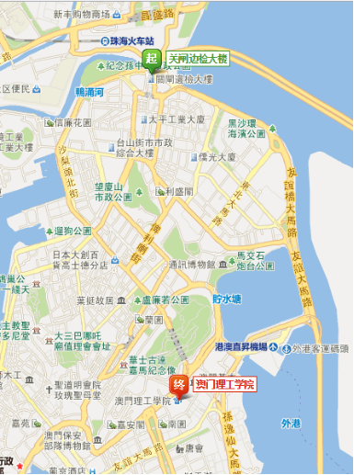澳门理工大学附近的公交车:10路、10B路、3路、3A、1A、28B、28BX、28C路、5路、25路环线、25路、17路环线、6路环线等。

**2.乐山职业技术学院交通路线指引**

（1）高铁乐山站——乐山职业技术学院(新校区)

公交：出站后在站前广场乘坐304路公交车 ，在市武警支队下车同站换乘9路，在职院技术学院站下车，步行到达乐山职业技术学院。

出租车：全程约6.8公里，耗时约10分钟。

（2）乐山客运站——乐山职业技术学院(新校区)

公交：出站后在站前广场乘坐304路公交车 ，在市武警支队下车同站换乘9路，在职院技术学院站下车，步行到达乐山职业技术学院。

出租车：全程约8.3公里，耗时约13分钟。

（3）自驾导航“乐山职业技术学院(新校区)”,请在乐山北站(苏稽出口)下，即可。

